Привет! Привет! Привет!

Продолжаю. Вот ты говоришь, что на фотографиях я какой-то небритый. А где мне собственно было бриться-то? Ведь полтора месяца из трех мы провели на автобанах Европы, пользуясь тамошней инфраструктурой, как-то придорожные туалеты, к примеру, в Германии. Побриться там невозможно. Конструкция умывальника такова, что когда ты подносишь руки к этому чудо-крану, сначала капает маленькая капелька жидкого мыла, затем льется небольшое количество воды, а потом струя тепловатого воздуха. И требуется некоторое время, чтобы вся эта механика опомнилась, примерно минуту, после чего можно опять смело устремлять свои лапы к крану. Один раз я попытался набрать воды в таком туалете. Кран добросовестно пукал в подставленную полиэтиленовую бутыль жидким мылом, потом лил воду, и, наконец, вдувал внутрь горячего воздуха. С помощью такой «газировки» я и брился иногда, удалившись в буш, то есть в заросли. Да еще и посещаемость этих заведений из крепкого немецкого бетона и крупповской нержавеющей стали довольно высока, а умывальник один. Ну и как тут бриться. Даже унитаз там замысловатый, слив воды происходит только при открывании двери кабинки, а она одна, и очередной автолюбитель с радостью устремляется внутрь, чтобы увидеть смываемые остатки вчерашнего ужина в Макдональдс. Случались, правда счастливые исключения.
См. фото.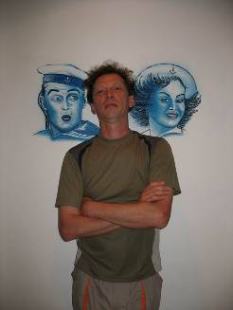 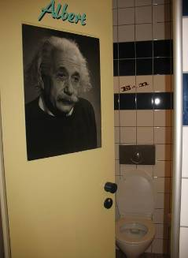
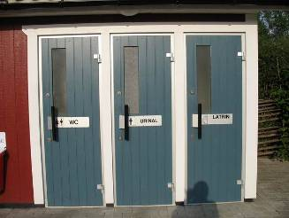
В общем, далее нас ждала Швеция. На пути в Росток, откуда ходит паром в Треллеборг мы отправили нашу спутницу Сашу из Берлина на Родину автобусом. Начались другие проблемы с машиной, более серьезные, нежели аккумулятор. Левое переднее колесо. Оно раскалялось при движении даже со скоростью 70 км. в час. Поливаемое время от времени вышеупомянутой «газировкой» оно громко шипело и источало аромат жидкого мыла от «Нивея» в смеси с вонью раскаленного металла от «ВАЗ». По этой причине, помимо плановых остановок «поесть, посетить туалет, размять ноги», мы каждый час остужали колесо, минут 20-25.
Далее, рано утром паром через Балтику. Штормило и меня даже немного укачало.
 Пассажиры парома, преимущественно шведы, возвращавшиеся с очередной игры своей сборной в рамках чемпионата мира по футболу дружно, несмотря на раннее утро, распивали крепкие спиртные напитки и любовно поглядывали на упаковки пива «Экстра стронг», прихваченные с собой из Германии, как я подумал, в качестве сувениров, но, впоследствии, я понял, как жестоко ошибался. Дело в том, что в Швеции действуют сильные ограничения на продажу спиртного. В обычном супермаркете можно купить только пиво крепостью 2.8 или 3.5 градусов. Все остальное, включая сухое вино, продается в специализированных магазинах за бешеные деньги, в 2-2.5 раза дороже, чем в Германии. К примеру, местная водка «Абсолют» стоит 26.40 евро за бутылку 0.5 л. И это в магазине, расположенном в 50-ти метрах от завода-производителя в г. Ахус. (Фотографии прилагаются, а вообще-то я парень из Томска).
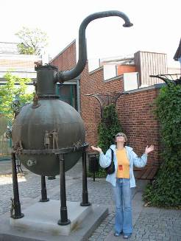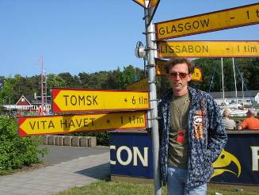
Первый шведский город на нашем нелегком пути, как выяснилось, был когда-то датским и называется он Кристианстадт. Поселили нас хорошо. В доме, где у нас с Юлей была отдельная комната, были кухня, ванная, туалет, камин где-то тоже был, но без дров, только свечки стояли и свечек было много - целый пакет. Единственное, что нам досаждало – вездесущий запах навоза, видимо, где-то поблизости от музыкальной школы располагалась какая-то ферма, какая именно, по запаху мы не определили. Думаю, что это была ферма по производству четырехголовых индеек к американскому Дню благодарения. Вспоминали отправленную из Берлина Сашу (за время поездки у нее исчез гражданский мужик и сбежала кошка). Всю поездку по Италии она грезила о запахе навоза, дескать, это ее любимый запах, и вот не дождалась…
Кстати о музыкальной школе. Дело в том, что именно она была ориентиром того места, куда нам следовало прибыть, то есть Биржи Шведского труда. В поисках вышеупомянутого заведения мы долго и безуспешно колесили по пустынным улицам Кристианстадта. Европа, надо сказать, вообще довольно безлюдна по сравнению с Москвой, а уж Швеция и подавно. И вот, наконец, в отдалении, на некоем густо покрытом газоном пустыре мы замечаем мирно прогуливающуюся семейную пару, кажется, с собачкой. Теперь представьте себе картину: тихий, безмятежный полдень провинциального городка, жена замешкалась, склонившись над какающей собачкой, муж остановился поодаль, набирая что-то на мобильном телефоне, и вдруг – визг неисправных тормозов, перед ними резко останавливается странная, видом своим оскорбляющая все самые лучшие чувства мирного европейца машина, из нее вылетает дикого вида мужик, лохматый, небритый, в потрепанных трениках с адидасовскими лампасами и с возбужденно горящими глазами, вылетает и несется к ничего не подозревающему главе семьи, который ничего этого не видит, потому что стоит спиной и поглощен мобильником. Зато видит жена. Думаю, перед моим мысленным взором еще долго будут стоять ее исполненные ужаса глаза и истошный, отчаянный крик «Хельмут, Хельмут!». Думаю, долгими зимними вечерами счастливые супруги будут рассказывать своим друзьям, как однажды им посчастливилось избежать неминуемой беды при столкновении со «страшным маньяком», который благодаря своевременно поднятой тревоге растерялся, резко переменил программу, оставил свои коварные планы и вообще не придумал ничего лучшего, чем спросить на ломаном английском: где тут детская музыкальная школа? Как не вспомнить легендарную «Операцию Ы»?

В Кристианстадте к нам присоединились новые члены группы – Лариса(39 лет) и Евгений(73 года) Соломенцевы. Лариса поправляет здоровье фольклором (клянусь, что это ее слова) и ведет фольклорно-религиозную программу для детей на одном из кабельных каналов юго-востока Москвы, Евгений примкнул к нам в качестве не только мужа Ларисы, но и в качестве переводчика, так как в бытность свою представителем Торгпредства в Амстердаме неплохо научился строить незамысловатые английские фразы. Кстати, занимался он химической промышленностью, был на торжествах по поводу пуска завода по производству полипропилена в Томске, главным инженером которого был мой отец, знает Гетманцева, тогдашнего директора, вроде и с отцом встречался, понятно, в рамках Торжественного мероприятия, по протоколу. Такие вот приветы из прошлого.
Программы фестиваля мы толком не знали. К нам приставили куратора – девчонку лет 18-ти по имени Сандра, которая говорила по-английски немногим лучше, чем кошка Дарья по-человечьи, по крайней мере по звучанию один в один. Из ее путаных объяснений мы поняли, что выступать нам на следующий день в деревне Фредеберга в Доме Скорби и Печали, то есть в доме для престарелых. Заведение оказалось более чем благоустроенным - один скромный этаж над землей ( там, собственно, и наслаждаются жизнью 90- летние пенсионеры Швеции) и три этажа под землей, где на них горбатится обслуживающий персонал, в надежде когда-нибудь занять место в апартаментах тремя этажами выше, включая персональную электрическую самоходную установку.
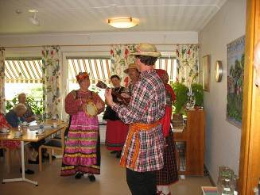
Концерт прошел удачно, если не считать 2.8-градусного пива, картошки с жареной колбасой (национальная еда), яблочного мусса, который я так и не рискнул попробовать, памятуя о том, что туалет для персонала находиться на минус третьем этаже, и можно не успеть, особенно с их сложным лифтовым хозяйством (сотрудник этого заведения, Гюнтер(78 лет) наверное, менеджер по связям с общественностью других стран сам не сразу разобрался, какие кнопки жмакать, чтобы лифт тронулся). Кстати, он нам рассказал, что в преддверии старости, продал свой большой дом, купил поменьше, но зато рядом с местом работы и теперь мечтает о том времени, когда он, отчасти парализованный, в своем бесплатном инвалидном кресле на огромной скорости сможет приезжать на процедуры (в своих мечтах я думаю, он сильно обгоняет ВАЗ-2120).А потом уж и совсем переселится на плюс первый этаж.
После концерта мы посетили местный парк со старинными домами, покрытыми соломенными крышами. Красиво.
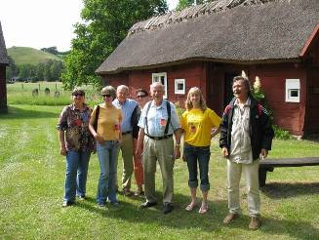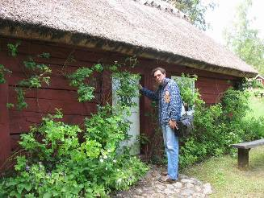
Вечером, присутствуя на торжественном открытии фестиваля, мы отчетливо поняли, что мы лишние на этом празднике жизни. Центральная площадь центрального города провинции Сконе с небольшим количеством местных жителей, среди которых вызывающе курсировали инвалидные коляски, приветствует участников Фестиваля Уличных Оркестров, среди которых, к нашему ужасу были даже школьные (в основном из Швеции), к ужасу школьников там присутствовали вокальные коллективы из музыкальных училищ г. Смоленска, которые к ужасу своему имели честь лицезреть уличный оркестр из г.Химки (это под Москвой на пути в Шереметьево1-2), в составе которого мы с Юлей насчитали человек пятьдесят, из них всего двадцать симпатичных девушек в чем-то гусарском и с жезлами. Остальные же – плохо опохмелившиеся мужики, явно закончившие консерваторию в 60-е, где-нибудь в городе, где таковая имеется, возможно, в г. Фрунзе. Все маршировали, громко делали звуки, не всегда ассонансные, особенно Химки. Закончилось это действо шествием всех участников по по-настоящему безлюдным улицам.
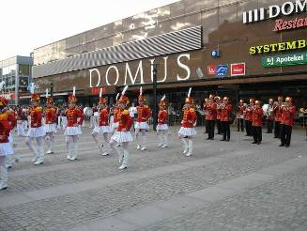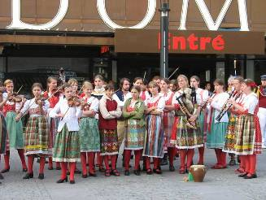
Шоу продолжилось в 4-ом часу ночи. Я встал, как водится, в туалет (пиво 2.8%), и сквозь туалетную форточку услышал до боли родные звуки. Звуки (то есть это были молодые девичьи голоса) гимна Советского Союза. Грешным делом, спросонья, я подумал, что всему виной антитерапевтический эффект местного слабоалкогольного напитка, и я даже справился у Юрика (который интимничал со своим купленным на занятые деньги ноутбуком), слышит ли он тоже самое, что и я. Получив утвердительный ответ, я дослушал внимательно оставшиеся два куплета, оценив, что исполнительницы знают все четыре, не считая припева, вспомнил, как мы с моими одноклассниками Ильиным и Ивановым таким незатейливым способом, как исполнение Гимна, получали Ленинский Зачет, ни фига не читая «Апрельских Тезисов».
На утро нашу фольклорную группу ожидал супермаркет MAXI. О том гласила программа фестиваля, излагаемая устами Сандры.
В 11.00 мы были готовы поразить шведских обывателей – посетителей дешевого универсального магазина, который мы тоже посетили накануне вечером на предмет затарится какой–нибудь едой, и наших «руководителей» обсчитали на целый батон из муки с вредным разрыхлителем. Разбирательство длилось минут 30, и Юрик вернул себе деньги за некупленый батон, с тем, чтобы наутро, принарядившись под казака, медленно раздувать меха своей уцененной в 50-е годы гармошки. Перед выступлением (а оно должно было проходить прямо перед входом в супермаркет MAXI) началась какая-то суета, завизжали сирены, предваряя появление крупных сил местных МЧС, которые быстро развернули бурную деятельность по спасению кого-то. Некое тело тащили к машине Скорой помощи, ставили капельницы, наводили тревогу на снующих повсюду инвалидов в колясках, которые в данный момент могли потягаться в скорости с легендарным FORD-Mustang. Товарищ Соломенцев (тут я подумал, что он точно родственник того Соломенцева, что из Политбюро) пошел разведать, что к чему. Оказалось - учения местных спасательных структур. В такой ободряющей атмосфере мы и отработали свои положенные 40 минут. Картина маслом - русские поют разлюли-малину рядом с условно-спасаемым. Ни один инвалид не одарил нас частичкой получаемых от государства субсидий, хотя бы на ремонт Юриного правого сапога, в котором от частого топанья ногой в такт казачьим песням, выполз подлейший гвоздь. Ремонт правого сапога продолжался все лето с использованием автомобильного набора ключей и отверток.
Далее, в этот же день – назначенный на 17.00 концерт на Родине «АБСОЛЮТА», чьи ароматные спирты сливочного масла вперемежку с картофелем я вкусил только в Мытищах, раскупорив бутылку упомянутого напитка, купленного в магазине «Duty-free» на обратном пути, на пароме, следовавшем в Турку. Итак, концерт в г. Ахус, на засранном пляже, где, несмотря на довольно внушительные компании отдыхающих, совсем не хотелось раздеваться догола, температура воздуха – плюс 15, прибалтийское кафе, в павильоне которого монтировали проектор для демонстрации очередного матча с Чемпионата Мира по футболу. Но нам необходимо было раздеться, чтобы переодеться в фольклорные костюмы ( кстати, самый фольклорный элемент в моем костюме были джинсы «Дизель» небесно – черного цвета). Нам не позволили даже этого. В результате коротких переговоров Сандры с хозяевами кафе, выяснилось, что выступать нам совершенно необязательно и более того, нежелательно, можно погулять по пирсу, где каждая доска носит имя спонсора. Стоимость вопроса, несмотря на шведскую дороговизну, я думаю, евриков 20 (если отталкиваться от московских цен). Но зато сколько почета. Перед концертом нас должны были покормить в этом самом кафе, и мы даже уселись за стол, и даже стали разглядывать меню, где напротив указанного блюда не было цифры менее 15. Короче, кормить нас никто не стал. Выяснилось, что накануне здесь выступал коллектив из России, покушали и выпили на славу. Денег кафе не получило. Вместо того чтобы рассчитаться, все встали, спели и ушли, оставив огромный неоплаченный счет. Я думаю, нас опередил вышеупомянутый оркестр из Химок в составе, повторюсь, не менее 50 человек. Отвели душу.

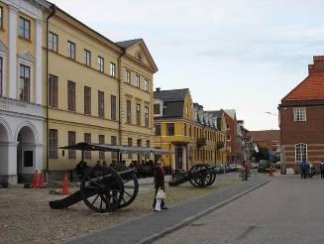
Нас кормили в столовке, расположенной в здании Биржи Труда. Кстати, здание до сих пор охраняют датские пушки в память о том, как в старину датчане обороняли город от шведов. Вот такая политкорректность.
Обед представлял собой оладьи из смеси вермишели, яиц и картофеля. Это так называемый «Шведский стол» для Безработных. В этой социалистической стране нас приравняли к безработным, однако, без выплаты пособия и без предоставления бесплатной коляски, что «твой Форд- Мустанг».
Наш приятель в Дюссельдорфе Стас Собецкий, имел такой автомобиль, когда жил в Москве и строил с помощью родного дяди здание банка «Российский кредит», что на Новом Арбате. Говорит, что облажался: 500 лошадей под капотом при -- не помню скольких цилиндрах, не давали ему шанса стартануть с крейсерской скоростью 15 км в час. Педаль газа настолько чувствительна, что при скромном нажатии на нее в условиях городского режима грозит автокатастрофой. Короче, он ее продал, потом вышел из бизнеса, уехал в Германию и теперь ездит на скромном Folksvagen – Bora.
Третий день начался с хорошего здорового сна и запаха, мне все-таки хотелось бы думать, лошадиного навоза. Сандра сказала нам накануне Закрытия Фестиваля, что мы не обязаны выступать, что заключительный концерт пройдет по протоколу, который где-то на рукаве у нее был, видимо, написан. Мы сказали – Okay. И никуда не поехали.
Правда, Юрик, не могучи совладать со своим противоестественным желанием влиться в дружную компанию знающих 4 куплета Гимна, все-таки съездил на Закрытие, привез Шведский Флаг и какую-то вазу из местного стекла, на которую никто не обратил особенного внимания. Он сказал: я чуть не спел а-капелла на этом мероприятии. Законный вопрос: чего же не спел. Ответа не было.

